在新春佳节唤醒你的伊比利亚感官
- 感受来自欧洲的美食瑰宝，与家人分享美味时光

北京/马德里。春节是中国人最重要的传统节日，与亲朋好友围坐在一起共享佳肴是必不可少的庆祝环节。在欢聚的时刻里，为餐桌增添一抹异域风情更是别样的美好体验。作为欧洲的美食瑰宝，伊比利亚火腿以其悠久的历史和独特的风味，被誉为“舌尖上的艺术品”。这种顶级美食不仅是西班牙的骄傲，也代表着欧洲饮食文化的精髓。在春节期间，与家人一起品味伊比利亚火腿，体验它带来的味蕾享受，同时感受与家人分享美食所带来的快乐。
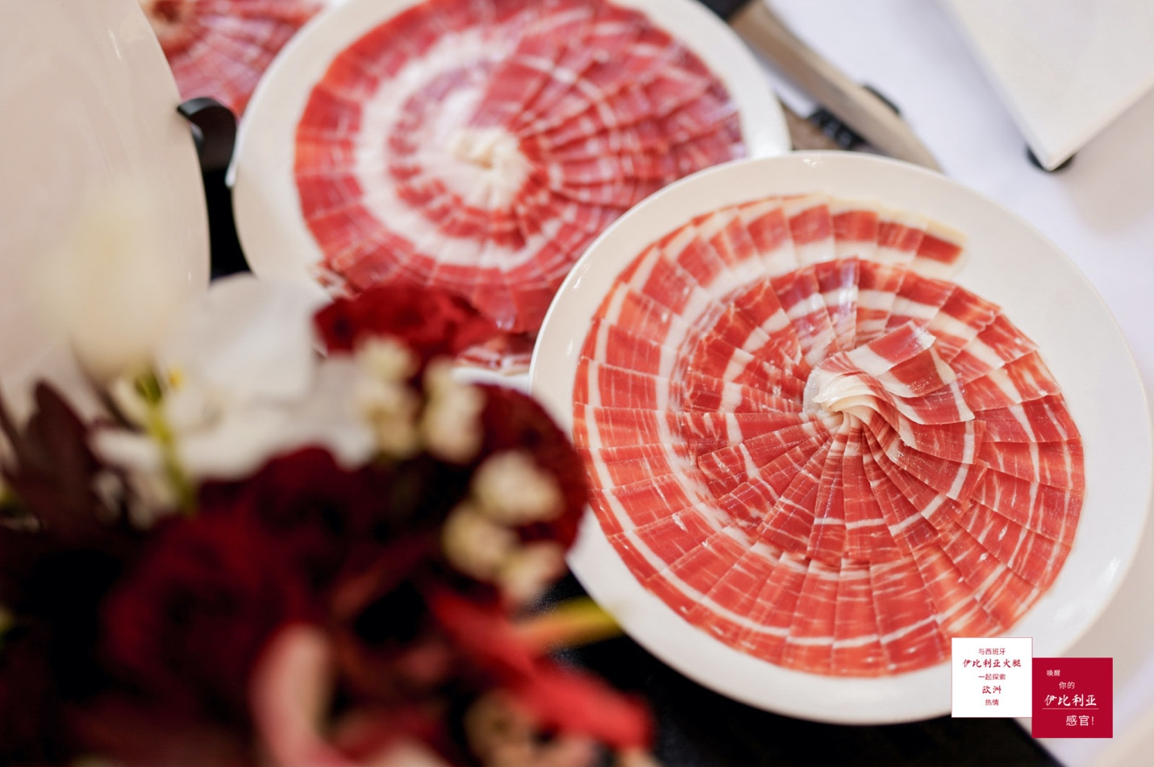
来自欧洲的新春祝福
伊比利亚火腿不仅是西班牙的象征，更是整个欧洲美食传统的重要组成部分。伊比利亚猪肉产业联合组织（ASICI）Raúl Garcia先生特别为中国消费者送上新春祝福：“春节象征着团圆和幸福，这些美好的情感也与伊比利亚火腿的精神相契合。希望伊比利亚火腿走上更多中国消费者的餐桌，为他们带去独特的风味与喜悦。在这辞旧迎新的时刻，衷心祝愿中国消费者新春快乐，阖家幸福！”
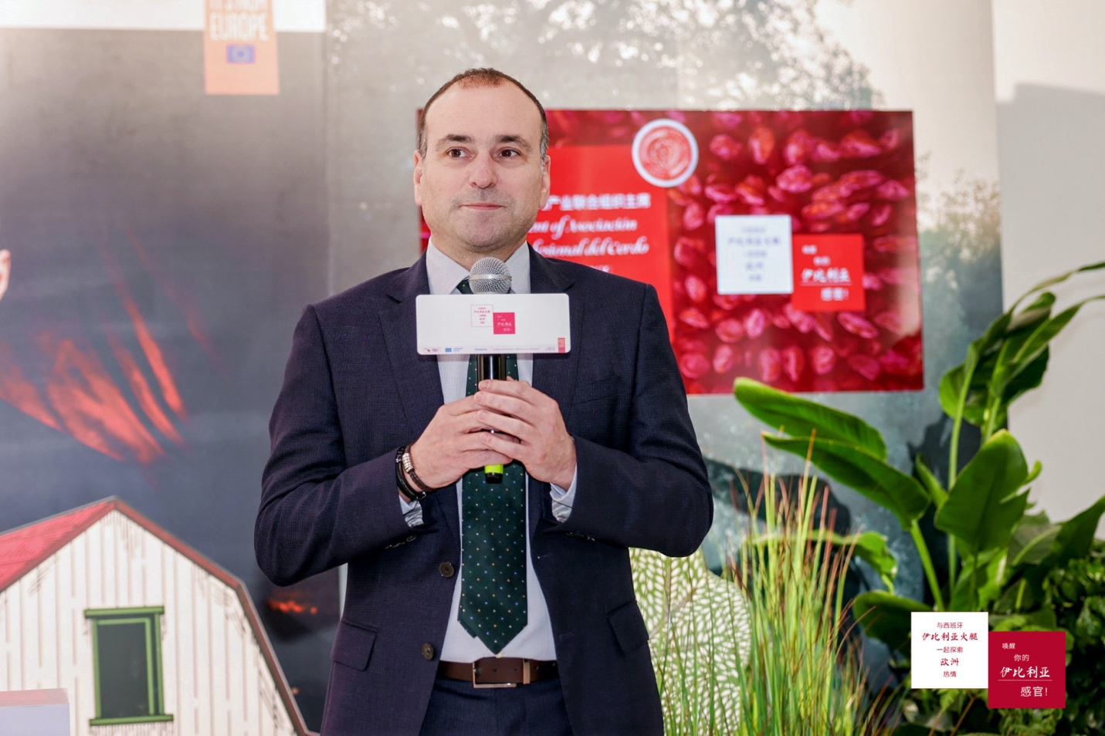
在欧盟和农业、渔业和食品部的鼎力支持下，伊比利亚猪肉产业联合组织近年来致力于伊比利亚火腿在全球市场的推广。在连续深耕中国市场几年后，伊比利亚火腿在中国的知名度与销量持续走高。中国消费者对高品质美食的追求与伊比利亚火腿所代表的欧洲工匠精神相辅相成，越来越多的中国家庭正在用这道欧洲珍品为重要节日增添光彩。
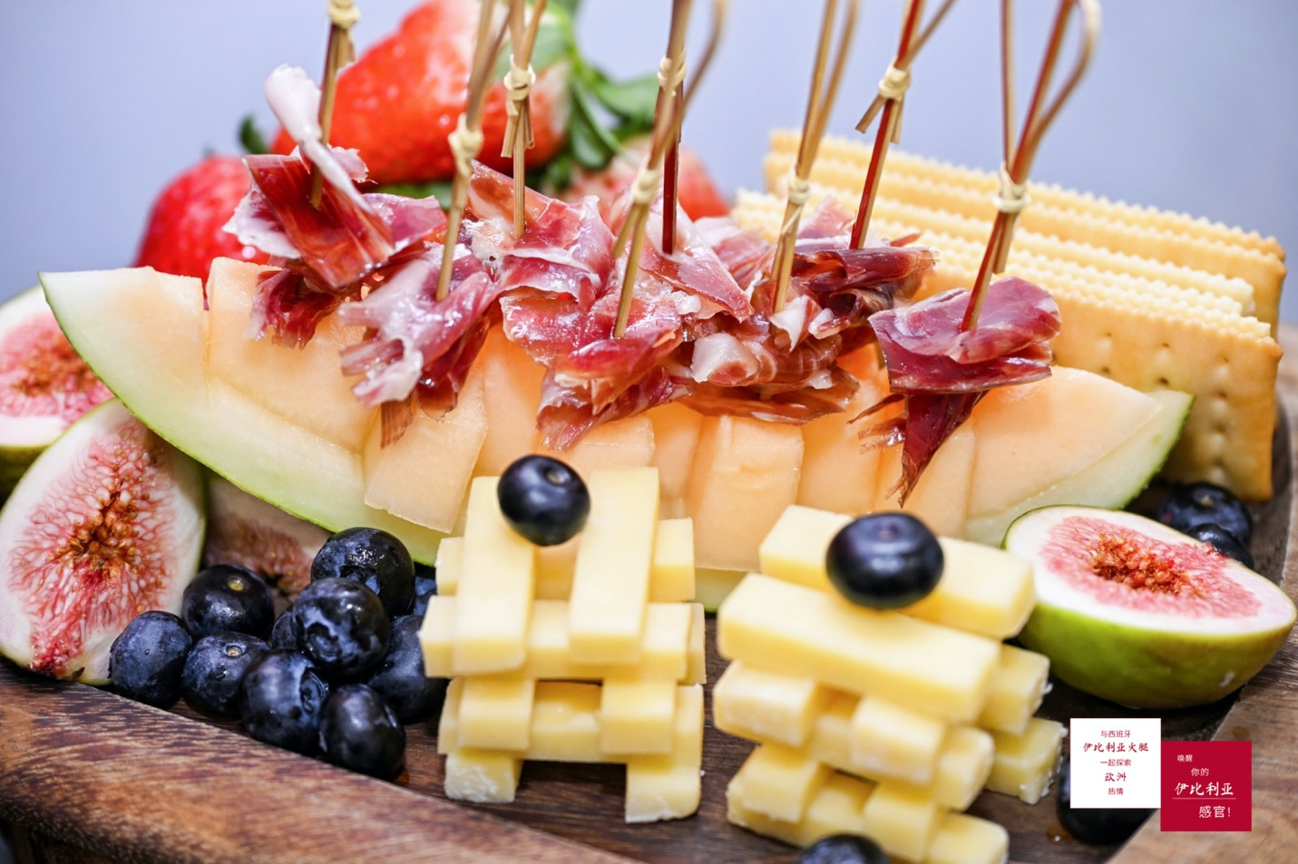
在春节里唤醒你的伊比利亚感官
春节的欢聚少不了美食，而伊比利亚火腿正是为这种场景而生的分享佳品。将一片薄如蝉翼的火腿轻轻放入口中，油脂在舌尖缓缓融化，伴随着橡果带来的天然坚果香气，层次丰富的风味瞬间唤醒你的感官。这种来自欧洲的味觉享受，既是一场美食之旅，也是一次与亲友共度的文化体验。
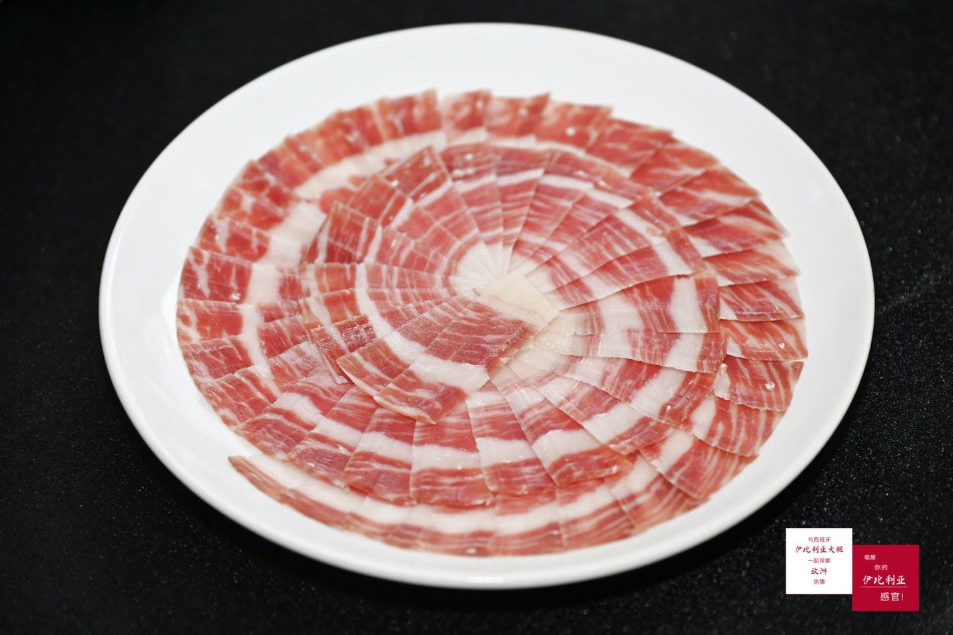
为了让品尝过程更加完美，建议在食用前将伊比利亚火腿在室温下静置一会，以充分释放其香气，这样在平常时可以更加突出火腿的风味层次感。用这款欧洲经典美食作为餐桌上的主角，必将为春节增添更多仪式感和格调。
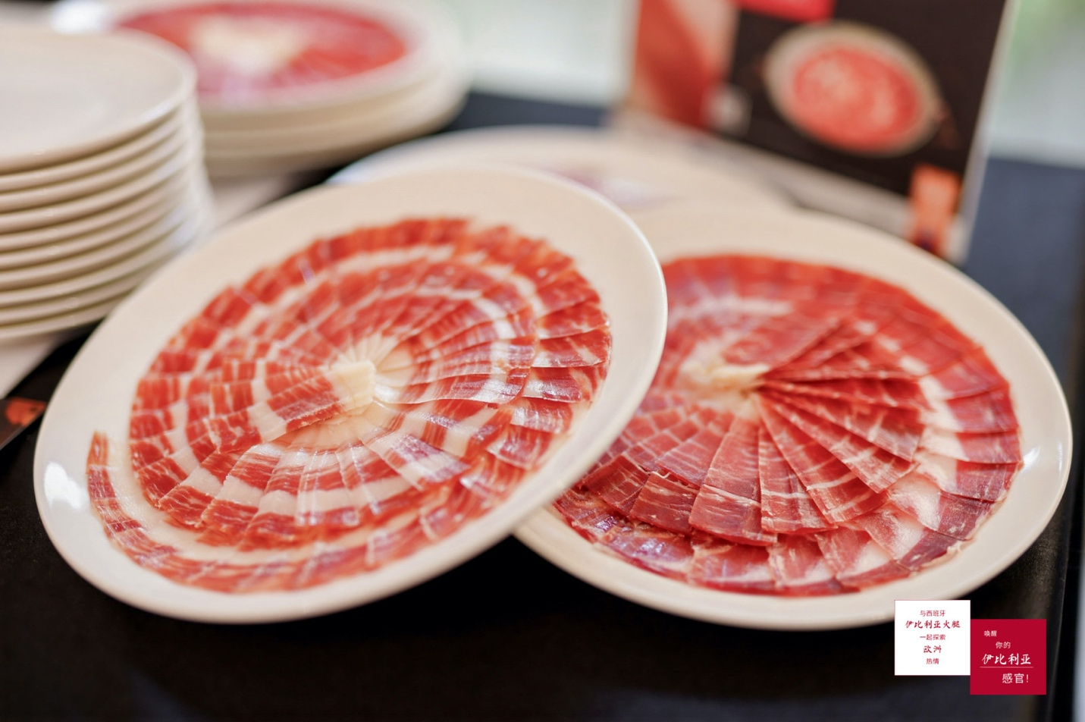
伊比利亚火腿与中国本土风味的完美融合
作为欧洲的顶级食材，伊比利亚火腿亦能与中国本土食材进行巧妙结合，呈现出别具一格的中西合璧佳肴。例如北京长安壹号餐厅主厨李冬的创作的 “酥炸八宝酿鱿鱼”。这道菜将伊比利亚火腿与糯米、冬笋、牛肝菌、虾干、松子等中国食材结合做馅，填入小鱿鱼中进行炸制，得到外酥里嫩、风味层次丰富的炸小鱿鱼，再搭配黑醋珠食用，能够带来感官与味蕾的双重享受。
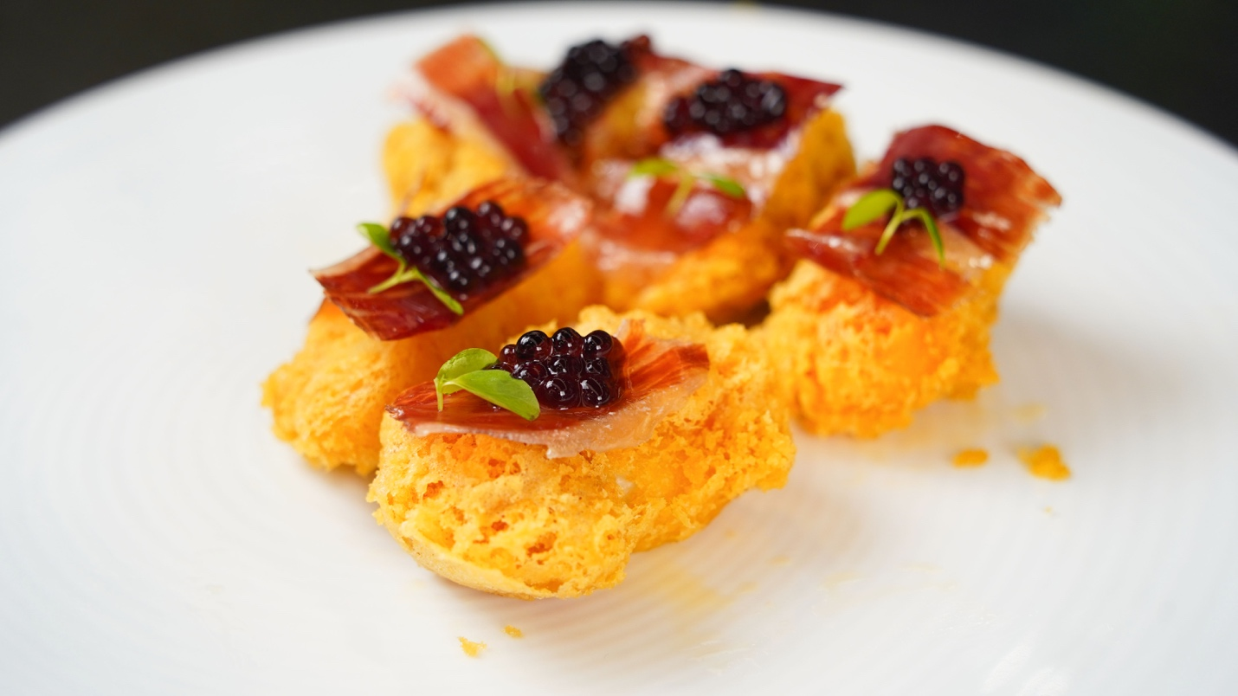
不仅如此，不久前西班牙伊比利亚火腿携手上海海味观餐厅推出的限定菜单同样令人赞叹，其中“伊比利亚火腿小笼包”将伊比利亚火腿融入馅料增添咸香；“伊比利亚火腿和牛小青柑汤”令咸鲜与清香完美融合；“伊比利亚火腿冬笋蒸黄鱼”，则让伊比利亚火腿与黄鱼鲜味充分交织，口感鲜美而丰富。
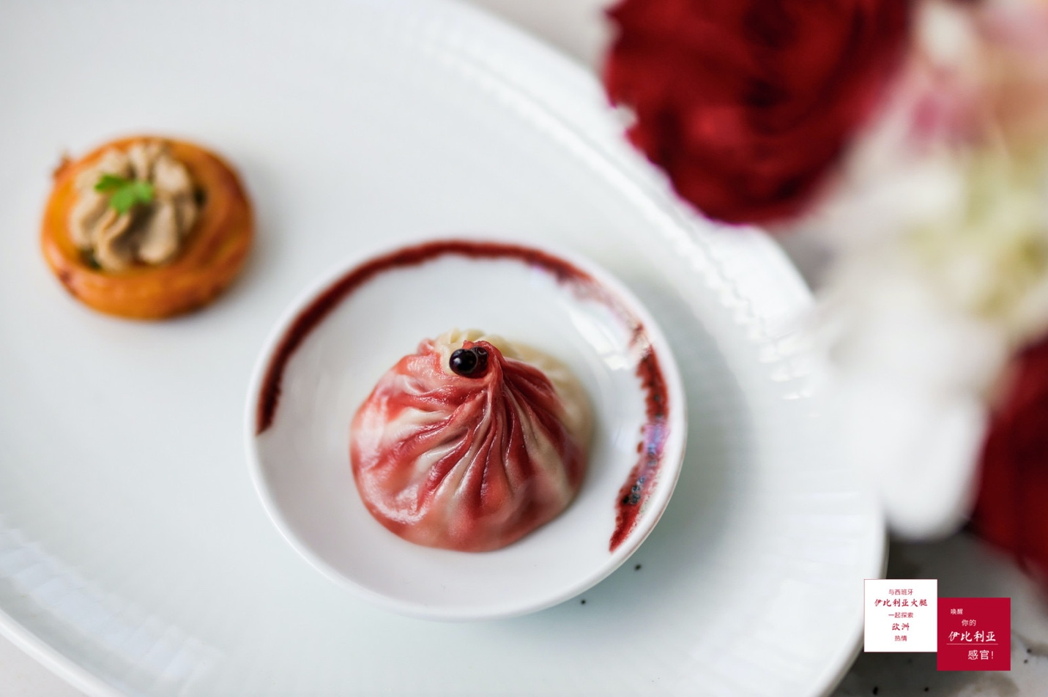
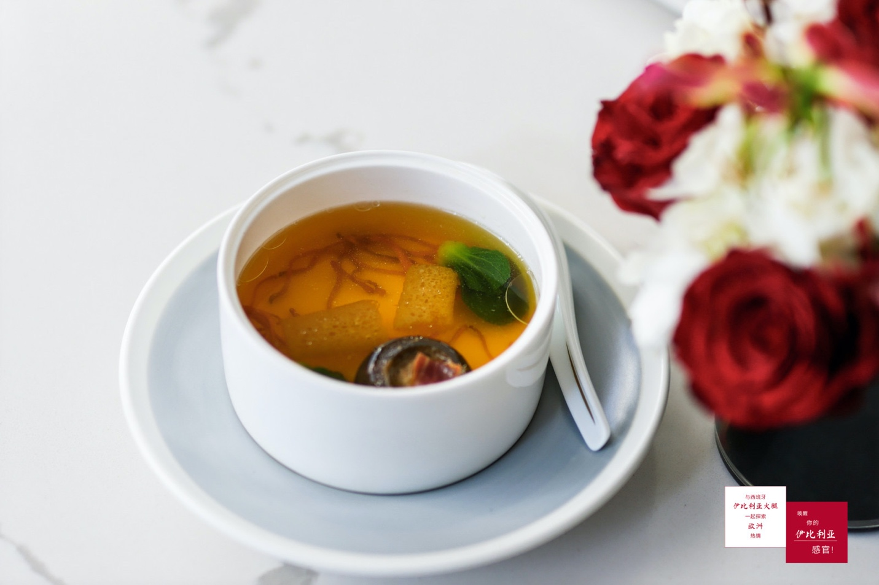
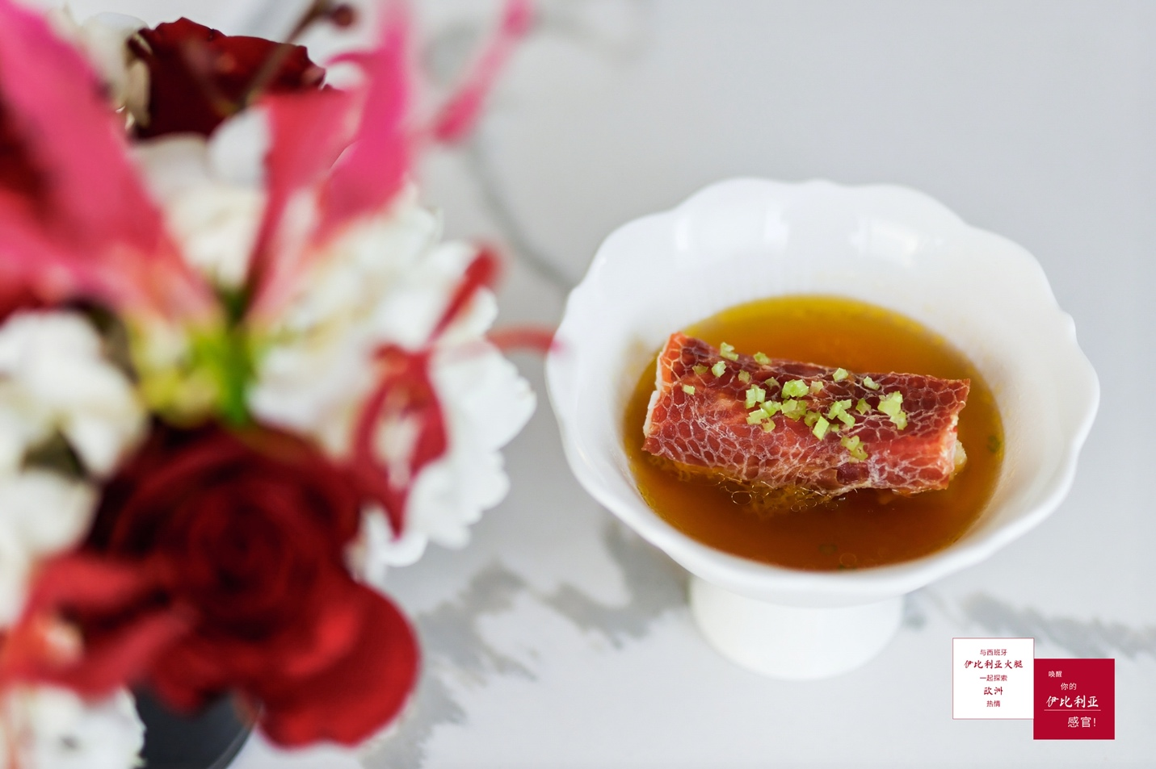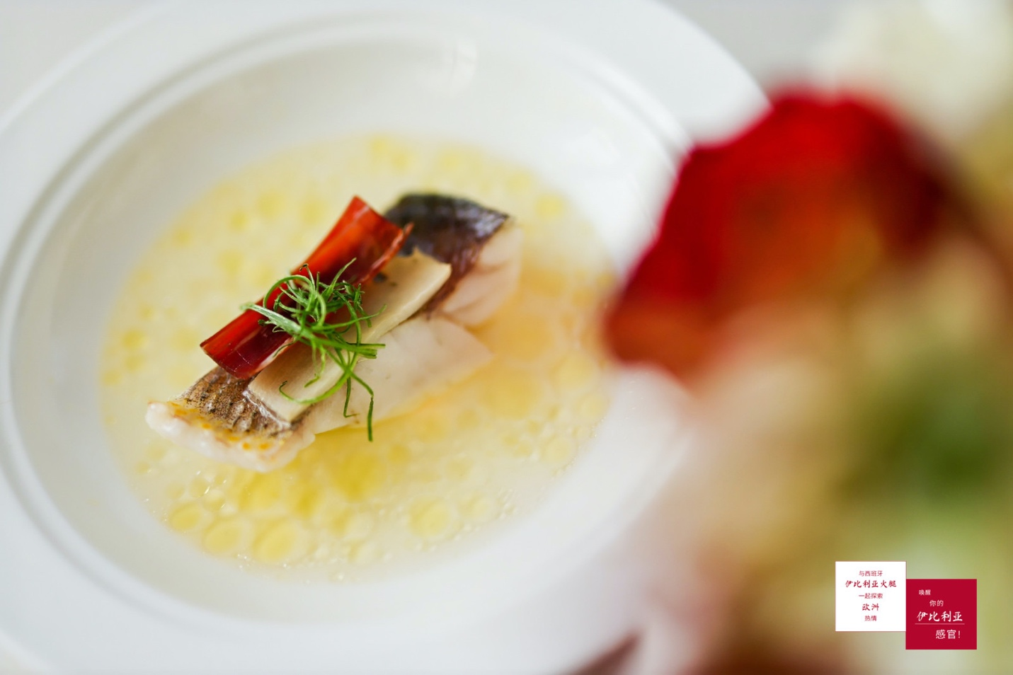
这些创新菜品既保留了传统中国传统食材的味道，又增添了伊比利亚火腿的独特风味，能够为春节餐桌带来新的惊喜与格调。
在伊比利亚火腿的感官体验中找寻春节的仪式感
伊比利亚火腿不仅是一道美味佳肴，更是欧洲饮食文化的象征，凝聚了自然的馈赠与人类的匠心。春节是一年中最重要的节日，而美食则是烘托节日氛围的最佳主角。通过品尝伊比利亚火腿，在感受到欧洲美食的独特魅力的同时，还能在与家人分享的过程中增添更多美好记忆。在新春佳节之际，与伊比利亚火腿一起探索欧洲热情，唤醒伊比利亚感官，共同庆祝团圆与幸福的美好时光！
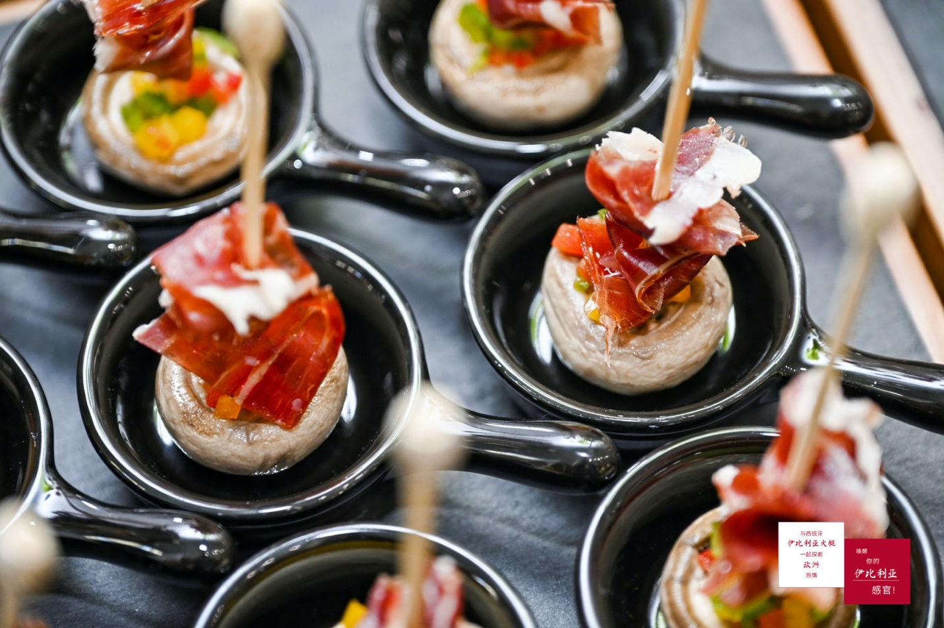
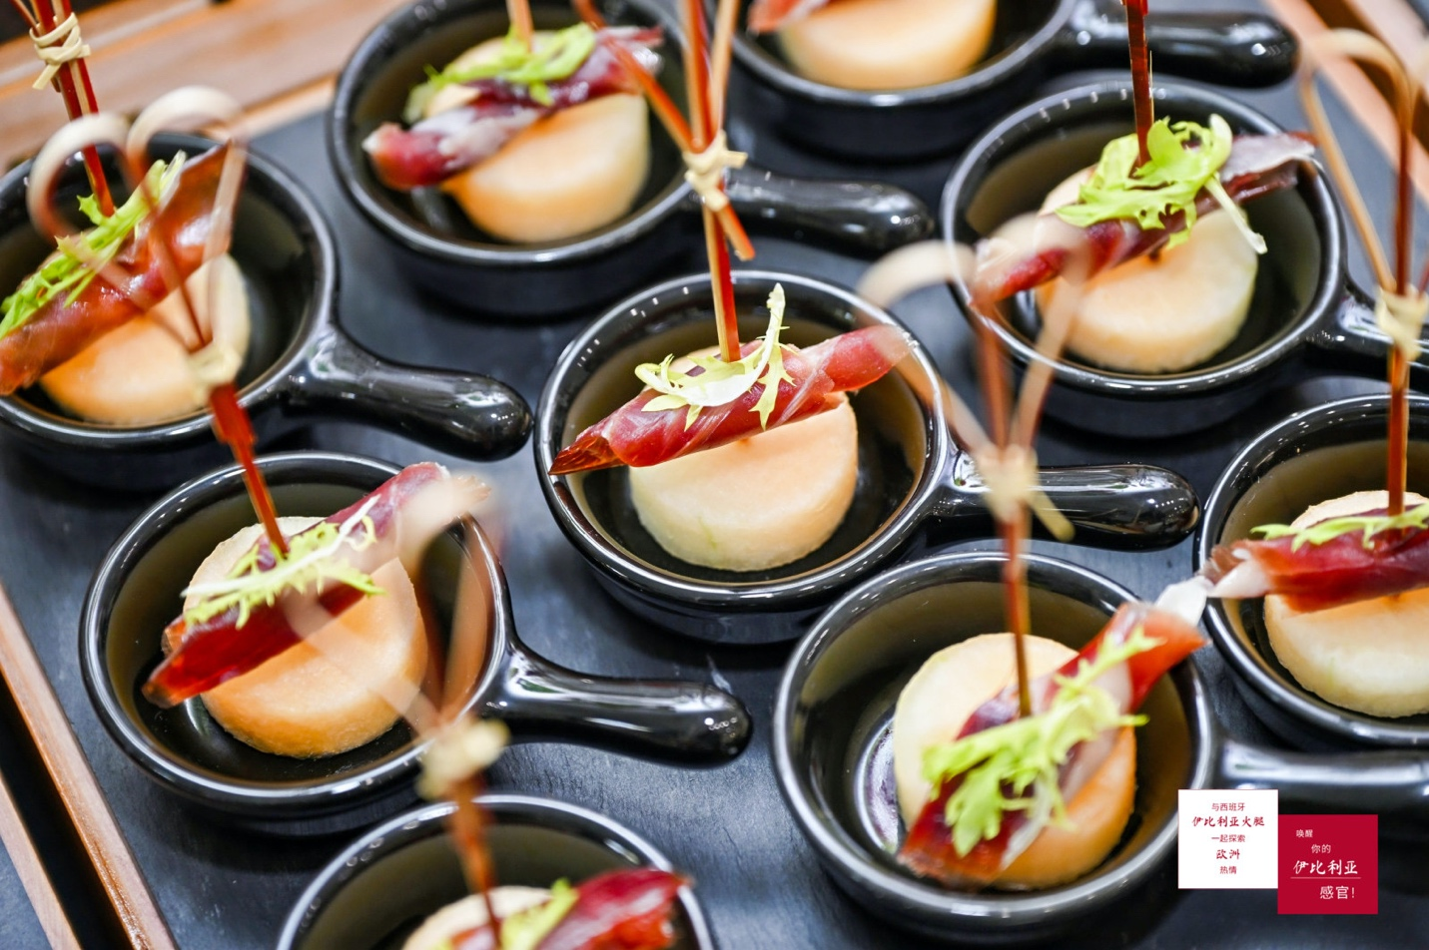
关于ASICI
伊比利亚猪肉产业联合组织（ASICI）是一个非营利性的农业食品行业组织，超95%的伊比利亚猪生产组织（养殖户）和超95%的伊比利亚猪肉加工组织（工厂）都是协会的成员。协会成立于1992年，已于1999年得到西班牙农业、渔业和食品部颁发的“伊比利亚猪肉产业的农业食品产业组织”认证。

